Escola Prof Jodson Jorge

Data: ____/____/____ Turma: ____

Aluno (a): ___________________________

Professora: __________________________

Teste de inglês

2º unidade

1- Escreva em inglês o nome dos esportes abaixo:

Natação – Tênis – Karatê

____________________________________________________

2- Identifiqueo esporte na imagem e marque a resposta correta.

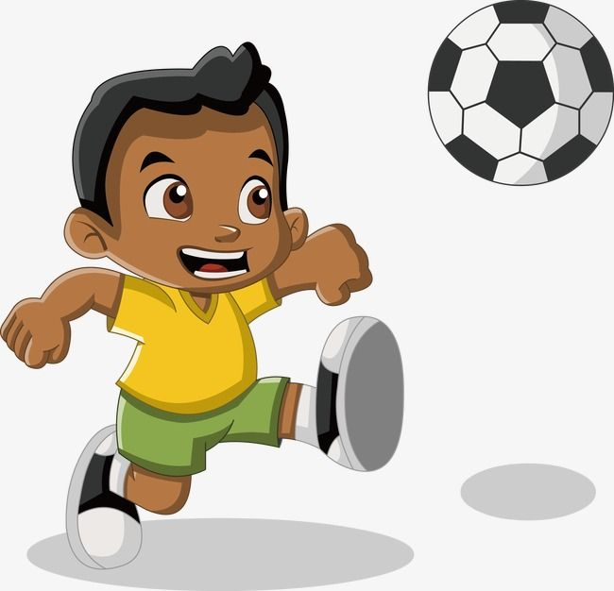

a) Golf

b) Running

c) Cycling

d) Soccer

3- Escreva em português o nome dos esportes abaixo:

Basketball – Cycling – Running

____________________________________________________

4- Marque V para verdadeiro e F para falso, sobre os esportes.

a) ( ) Para jogar soccer utilizamos uma raquete.

b) ( ) No basketball utilizamos uma bola.

c) ( ) No cycling utilizamos uma bicicleta.

d) ( ) No karate utilizamos um taco.

5- Em inglês responda: Qual esporte os jogadores utilizam uma bola e a quadra é dividica por uma rede?

____________________________________________________

6- Marque a alternativa incorreta.

a) Swimming é um esporte aquático.

b) Soccer é um esporte aquático.

c) Karate é uma arte marcial japonesa.

d) Tennis é jogado por dois oponentes.

7- Em inglês responda: Qual esporte os participantes são numerados e correm para chegar em primeiro lugar?

____________________________________________________

8- Marque V para verdadeiro e F para falso, sobre os esportes.

a) ( ) Running é corrida.

b) ( ) Volleyball é vôlei.

c) ( ) Swimming é futebol.

d) ( ) Tennis é tênis.

9- Escreva em inglês o nome dos esportes abaixo:

Golfe- Basquete – Ciclismo

____________________________________________________

10- Marque V para verdadeiro e F para falso, sobre os esportes.

a) ( ) Golf é um espporte que os jogadores utilizam tacos para arremessar a bola.

b) ( ) Volleyball é um esporte individual.

c) ( ) Basketball é um esporte coletivo praticado entre duas equipes.

d) ( ) Cycling é a pratica de usar uma bicicleta, seja como esporte oi locomoção.